**O GRAFISMO INFANTIL: UMA AÇÃO DIDÁTICA NO ENSINO DE CIÊNCIAS NOS ANOS INICIAIS EM UMA ESCOLA PÚBLICA MUNICIPAL EM IMPERATRIZ-MA.**

Áquila Caroline Brandão de Souza

Graduanda em Pedagogia

Universidade Estadual da Região Tocantina do Maranhão – UEMASUL

[brandaoaquilacaroline@gmail.com](mailto:brandaoaquilacaroline@gmail.com)

Hiolanda Sério Vaz em Pedagogia

Graduanda

Universidade Estadual da Região Tocantina do Maranhão – UEMASUL

[hiolandaseriovaz62@gmail.com](mailto:hiolandaseriovaz62@gmail.com)

Leane Fernandes Silva

Graduanda em Pedagogia

Universidade Estadual da Região Tocantina do Maranhão – UEMASUL

[Leanelinda.lf@gmail.com](mailto:Leanelinda.lf@gmail.com)

**RESUMO:**

O presente artigo tem por objetivo propor uma reflexão sobre a utilização do grafismo infantil como uma ação didática no ensino de Ciências nos anos iniciais, visando realizar uma intervenção pedagógica do professor perante a sala de aula fazendo uso de recursos didáticos lúdicos e do meio social e cultural que está inserida a criança, para isso, o presente artigo foi motivado em um projeto no curso de Pedagogia, na disciplina de Fundamentos Metodológicos do Ensino de Ciências Naturais, na Universidade Estadual da Região Tocantina do Maranhão (UEMASUL), ao qual propomos, dentro desse projeto, a partir do grafismo infantil, usufruir dos conhecimentos prévios dos alunos em relação ao assunto abordado para a explicação do mesmo, entendendo que é por meio do desenho que a criança faz a representação de uma maneira mais sucinta de como ela entende/percebe aquilo que está ao seu redor, com isso, a partir da análise dos desenhos elaborados pelas crianças, foi possível constatar o nível do conhecimento a respeito do assunto a ser trabalhado com elas dentro da sala de aula, permitindo um caminhar juntamente com os alunos para um ensino/aprendizagem significativos, isto é, ingressando com uma intervenção pedagógica para uma melhor aprendizagem no ensino de Ciências.

**Palavras-Chaves:** Recurso Didático. Ensino de Ciências. Intervenção Pedagógica.

**INTRODUÇÃO**

O presente artigo propõe fazer uma breve análise sobre a importância de uma intervenção pedagógica em sala de aula para um melhor processo de ensino e aprendizagem no ensino de Ciências, mais intrinsecamente, com relação ao grafismo infantil que possui desde cedo relação com a vida da criança.

Os objetivos específicos deste artigo é conhecer de forma geral a importância das atividades lúdicas ligadas ao meio social das crianças, analisar a importância do grafismo infantil como uma intervenção pedagógica para o ensino de Ciências, identificar a relação dos desenhos das crianças com o assunto a ser explanado em sala de aula.

Para fundamentação, o artigo se baseou em referências bibliográficas sobre o grafismo infantil e na verificação dos resultados obtidos na execução do projeto, ao qual foi realizado com alunos de uma escola pública municipal de Imperatriz/MA. Autores como Rocha (2014), Sommerhalder e Alves (2011) subsidiaram a análise.

Por meio da pesquisa pretende-se mostrar a importância do desenho para uma intervenção pedagógica no ensino de Ciências nos anos iniciais e sua importância para a análise dos conhecimentos expressos nos desenhos criados pelos alunos.

**A IMPORTÂNCIA DO ENSINO DE CIÊNCIAS NOS ANOS INICIAIS**

O processo de ensino/aprendizagem para os anos iniciais requer da escola e do professor didáticas que envolvam o aluno na construção deste conhecimento que embasará toda sua vida escolar. O ensino precisa dialogar com o mundo da criança de maneira que envolva seu meio social e cultural.

Os anos iniciais vem perdendo suas características em relação ao mundo da criança, o lúdico e as práticas culturais infantis não estão sendo tão cultuadas como na educação infantil. É importante que escola e professores resgatem essa perspectiva de ensino, de didática e de ludicidade nos anos iniciais.

Do mesmo modo, ressaltamos que, através desta prática dinâmica e criativa, notamos que o processo lúdico na sala de aula, facilita a prática docente, de forma notável. Através de estudos que avaliam esse processo é possível mostrar que adotar a ludicidade como ferramenta de ensino é bastante favorável.” (Rocha, 2014).

O lúdico deve ser notado como algo que expresse o divertimento que a criança vivencia, seja na escola ou em seu cotidiano. Sendo assim, o professor entra como papel fundamental neste processo, já que o mesmo será o mediador utilizando-se desse recurso para realizar a atividade de ensino e aprendizagem com as crianças, suas práticas pedagógicas serão fundamentais na construção do saber. O Parâmetro Curricular Nacional (PCN) de Ciências Naturais afirma:

Em sua equipe, ao planejar as aulas de Ciências Naturais, o professor seleciona temas, em conjunto às demais áreas de conhecimento ou em sua especialidade, que vão ganhando complexidade e profundidade. Ao planejar cada tema, seleciona problemas, que correspondem a situações interessantes a interpretar. Uma notícia de jornal, um filme, uma situação de sua realidade cultural ou social, por exemplo, podem-se converter em problemas com interesse didático. (BRASIL, 1998, p.28).

Os recursos utilizados em sala de aula pelo professor requerem um bom planejamento para que seus objetivos sejam alcançados. Para isso, o mesmo deve utilizar-se de vários mecanismos metodológicos para atingir esses objetivos. Dentre eles podemos exemplificar os jogos, peças, teatros, desenhos, filmes e etc. A criança quando é convidada a um mundo de criatividade ela associa de forma mais fácil, pois parte da sua compreensão de mundo e meio cultural.

Assim, nos primeiros ciclos, em conjunto com as demais áreas, são exemplos de procedimentos significativos às produções de desenhos informativos, de legendas de ilustrações e de quadros comparativos. Nos ciclos finais, salientam-se a produção de textos informativos e esquemas crescentemente mais complexos e outros procedimentos para a exploração e a comunicação dos temas e problemas em estudo, sempre com crescente autonomia. (BRASIL, 1998, p.28).

É perceptível que, assim como nas demais disciplinas, no ensino de Ciências, requer-se dinamismo em sala de aula, considerando que seus temas englobam a natureza como um todo. Diante disso, nota-se que há uma facilidade de fazer um diálogo no ensino de Ciências com as demais áreas, aderindo a interdisciplinaridade, ocasionando uma melhor aquisição sobre os assuntos trabalhados em sala de aula. E para que isso ocorra de modo satisfatório, é imprescindível que os conteúdos abordados estejam ligados com o cotidiano e com o espaço em que a criança está inserida para uma melhor assimilação dos conhecimentos.

A importância do conhecimento científico, sem dúvida, ultrapassa os limites da escola, como se percebe pelos trechos dos parâmetros curriculares referidos anteriormente. O conceito de cidadania está profundamente relacionado com a necessidade do conhecimento e com as atitudes relativas ao papel da ciência e da tecnologia em nossa sociedade. Nos últimos anos, discute-se muito a importância da alfabetização científica e a necessidade dela ser um processo de educação permanente e para além do espaço escolar. (Rocha, 2014).

É importante que família, comunidade, escola e professores estejam interligados neste processo, para que este conhecimento forme no aluno uma autonomia e prazer pelo saber, pela investigação, e pela pesquisa. Mas também, que a criança obtenha seu espaço nos anos iniciais, mais intrinsicamente no ensino de Ciências, que proporcione ao aluno não apenas conhecimentos científicos, mas, conhecimentos que forme um aluno que faça diferença na sociedade com respeito e cidadania.

**O GRAFISMO INFANTIL COMO RECURSO DIDÁTICO**

O desenho é algo vivo no cotidiano de toda criança, sendo seu contato desde pequeno, já no âmbito familiar, e vivenciado mais fortemente na escola, desde à educação infantil aos anos iniciais do ensino fundamental.

Por meio do desenho a criança exprime a sua concepção de mundo, revela a sua imaginação cheia de fantasias e magias. A criança naturalmente gosta de se expressar. Bombonato & Farago citando Iavelberg (2013), afirmam que as crianças jogam com isto e transmitem o que sentem e o que querem passar por meio do grafismo. Isto faz com que professores reconheçam o artista pelo seu próprio desenho e as crianças conseguem registrar sua marca e torna-se o autor principal.

A escola em sociedade é uma das principais instituições que contribuem para formação do indivíduo, sobretudo, à criança. Os autores (Sommerhalder e Alves, 2011) afirmam que a escola é um espaço em que a criança pode experimentar, descobrir, criar e recriar experiências e saberes sobre si próprios e sobre o mundo que a cerca.

A perspectiva histórico-cultural possibilita, concomitantemente, uma crítica e a superação das concepções maturacionistas a respeito do grafismo, porque permite ver o desenho como signo empregado pelo homem e constituído a partir das interações sociais. Afinal, será que uma criança que não tivesse qualquer contato com seres humanos chegaria a desenhar, ou desenharia da mesma forma que uma criança civilizada? O contato com os pares não é fundamental para a aquisição de formas amadurecidas de atividade, como o desenho? Possuir um substrato biológico não parece ser a única - ou principal - condição para o desenvolvimento do grafismo. (SILVA, p. 207).

A autora afirma a respeito das construções e interações partindo da concepção de mundo em que a criança está inserida, e será essa concepção em que a mesma representará no seu grafismo em sala de aula. São as suas significações e a sua linguagem salientada por meio do grafismo. É importante salientar que a criança está em constante desenvolvimento, as suas significações e concepções de mundo em relação ao desenho estão em constante mudança.

Bombonato & Farago apud IAVELBERG, 2013, p. 35 afirma:

O grafismo infantil tem suas características próprias e determinantes quando retratamos o ato de desenhar, a autonomia, a reflexão, a concentração e o simbolismo, são concepções particulares deste momento da criança, pois são nestas ações que percebemos que elas se sentem à vontade quando estão traçando algo e que são as protagonistas da cena, elas “experimentam movimentos e materiais oferecidos sem medo, fazendo-os variar por intermédio de suas ações. Trabalham concretamente e esquecem o entorno”.

O desenho como recurso didático está associado em sua maioria com o Ensino de Arte, na própria escola é notório esta visão em relação ao grafismo. Porém, o uso do desenho não pode estar ligado apenas a uma área do conhecimento. Em alguns casos, o professor em sala de aula já entrega um desenho pronto para que o aluno apenas possa colorir, e é necessário que a criança obtenha o papel de agente ativo neste processo de significação, desenhos prontos são sim importantes, mas não podem ser frequentes no uso em sala de aula, o aluno precisa pensar e expressar a sua concepção de mundo através do grafismo.

O desenho como recurso didático é interessante pois propõe uma autonomia ao aluno ao explanar as suas ideias. O professor pode usar o desenho como recurso de introdução a algum conteúdo ou como atividade de pós-conteúdo para uma fixação do conhecimento repassado. Rigorosamente falando, a importância do grafismo infantil como um recurso contribuirá para o processo de ensino/aprendizagem, sendo ele na educação infantil ou nos anos iniciais. E como recurso didático, tanto para o Ensino de Arte, de Ciências ou demais disciplinas, a utilização do recurso contribuirá para a construção de mundo concreto em que a criança está inserida.

**UMA ANÁLISE DOS DESENHOS CRIADOS PELAS CRIANÇAS**

A intervenção pedagógica foi realizada em uma escola pública municipal de Imperatriz/MA. No primeiro momento da ação, a turma foi organizada para uma dinâmica de socialização como forma de apresentação.

O projeto tinha como tema “A importância da água: utilização e conservação”. Foram levantados questionamentos para a turma, de como eles utilizavam a água tratada; se faziam uso de algum meio para conservar; e de sua importância para a vida dos seres vivos. Ao fazer o levantamento desses questionamentos, pôde-se perceber que os alunos tinham consciência em relação ao uso da água e de sua conservação, e que alguns até faziam uso de meios para conservar. Entretanto, pôde-se perceber também, nos discursos dos alunos, que alguns economizavam não por questões ambientais, mas sim por questões econômicas.

Após a introdução do tema e da socialização com as crianças, a música Terra Planeta Água foi reproduzida com o objetivo de que a turma se inspirasse em uma frase da música para a produção de um desenho. Para tanto, os materiais utilizados para a execução da atividade foram: tinta guache, lápis de cor e folha em branco A4. A partir do desenho das crianças foi possível ter uma percepção do assunto que já havia sido introduzido pela professora sobre o ciclo da água, do que a professora já havia repassado de conhecimento para os alunos em relação a “Água e seu consumo consciente”.

A maior parte dos alunos realizaram desenhos relacionados a um rio da cidade, o Rio Tocantins. Constatou-se que os alunos levaram mais em conta a realidade em que vivem, pois, a escola onde foi realizado o projeto de conscientização, se localiza na Beira Rio, um dos bairros onde o Rio Tocantins é mais acessível. Desenhos titulados pelos próprios alunos como: “a praia do meio” e o “rio que passa no quintal da minha casa”, foi aonde ficou mais nítida esta constatação.

É importante ressaltar que elas já conseguem através dos traços expor as suas significações, mais não com tanta profundidade e realidade. E o que mais chamou a atenção foram os títulos escolhidos pelos alunos aos seus desenhos, pois nota-se a importância da água na vida da criança. O título revela o pensamento do aluno, e essa foi a provocação que buscamos quando o projeto foi elaborado e proposto em sala de aula.

Muitos em primeiro instante tiveram dificuldade em realizar essa ação, entretanto, no final, todos conseguiram titular seus desenhos. Como citado anteriormente, os títulos mais frequentes foram em relação ao Rio Tocantins, mas, outros títulos chamaram a atenção também, como: “Água fonte de vida”, “O poente contente”, e “Água amiga da natureza”. Nota-se a partir dos desenhos as percepções que as crianças possuem em relação a água e seu uso.

Logo abaixo, estão alguns dos grafismos produzidos pelas crianças, e logo adiante, a fala de cada uma a respeito de seu respectivo desenho. As crianças serão identificadas por “A, B, C...” afim de preservar a identidade cada uma delas.

No primeiro desenho, percebe-se que o aluno possui percepções mais abstratas pois, o mesmo fez uma mistura com as cores em que mostrava as diferentes tonalidades da água.

Foto 1 – Grafismo da criança A: “O Poente Contente”.

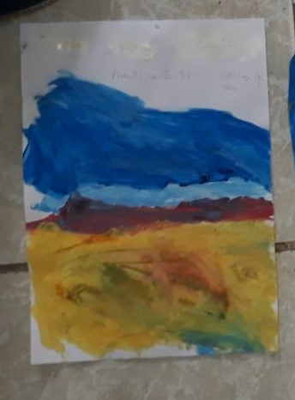

Fonte: Leane Fernandes, 2017.

“O azul mais escuro é a água profunda, o azul mais claro é a água cristalina, marrom é a água com barro e a última é a terra. Eu coloquei esse nome porque foi o nome do livro que li aqui na escola” (Aluno A, 2017).

No segundo desenho por título “Água amiga da natureza’’ a aluna relatou em seu desenho uma paisagem que continha uma casa, uma menina e uma árvore que molhada com gotículas de chuva de tinta guache.

Foto 2 – Grafismo da criança B: “Água amiga da natureza”.

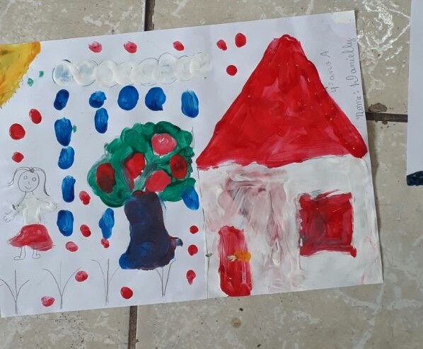

Fonte: Leane Fernandes, 2017.

“O meu desenho mostra a minha casa, e a água da chuva molhando a árvore, cheia de frutos. Eu também estou no desenho, tomando banho de chuva.” (Aluna B, 2017).

No terceiro desenho, o aluno descreveu seu grafismo como sendo “A praia do meio”, segundo o mesmo, há uma barca onde é feito o trajeto dos visitantes para a praia.

Foto 3 – Grafismo da criança C: “Praia do Meio”.

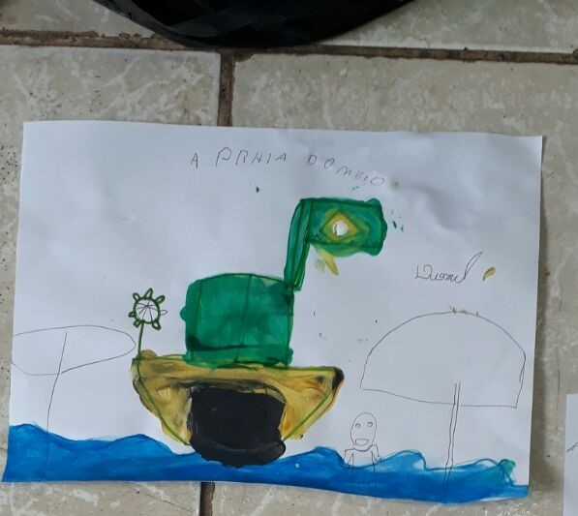

Fonte: Leane Fernandes, 2017.

“Aqui eu fiz a praia do meio onde eu vou todo fim de semana com a minha família. Eu desenhei a balsa que leva a gente pra lá.” (Aluno C, 2017).

Partindo do que as crianças já conheciam, no segundo momento de contato com a turma, os desenhos realizados pelos alunos foram expostos novamente para que os mesmos se sentissem valorizados e explicassem o que pretendiam com o desenho. Logo em seguida, deu-se início a palestra de conscientização sobre a utilização e conservação da água, que tinha por objetivo alertar sobre o uso consciente da água e a sua utilidade para a sobrevivência dos seres vivos. Na explanação da aula foi explicado sobre a atual situação do Rio Tocantins.

Outros temas que estiveram em pauta com a turma foram as situações dos riachos e praias da cidade que são do cotidiano dessas crianças. Foi constatado com a turma a questão da preservação desses locais. O aluno que criou o desenho da praia do meio relatou que quando frequenta este local, os banhistas jogam lixos. Explicou-se a importância de jogarmos os lixos em locais adequados.

Levando-se em consideração as experiências vividas pelo os alunos em relação ao uso inadequado da água, por parte de parentes, amigos, vizinhos e deles mesmos. Um recurso utilizado na palestra foi o uso de cartazes, com fotografias de rios e riachos da cidade de Imperatriz para ressaltar ainda mais a consciência da conservação dos recursos naturais. Constatou-se que apesar da pouca idade, os alunos reconhecem o estrago que o ser humano está causando no meio ambiente e que poderiam utilizar este recuso natural de forma mais consciente.

**CONCLUSÃO**

Constatou-se que é de suma importância para o aprendizado do aluno que o professor leve em consideração seu conhecimento de mundo e o seu contexto cultural ao qual está inserido, tanto para o ensino de ciências quanto para as demais disciplinas. O uso do grafismo como recurso didático, pode-se valorizar o conhecimento de mundo do aluno, a sugestão de um desenho do cotidiano, além de oferecer um ensino/aprendizagem mais significativo, parte de algo que o aluno já conhece.

Portanto, com o grafismo produzido pelos alunos, ficou mais viável a demonstração da importância da conservação da água, pois eles mesmos representaram por meio de suas artes. Entretanto, devemos destacar que o grafismo não pode ser “simplesmente” aplicado, é importante que antes o professor introduza, questione e instigue os alunos sobre o tema a ser abordado para que estes possam perceber a relação entre os assuntos.

**REFERENCIAS**

BOMBONATO, Giseli Aparecida. **As etapas do desenho infantil segundo autores contemporâneos.** Disponível em [http://unifafibe.com.br/revistasonline/arquivos/cadernodeeducacao/sumario/40/30042016104546.pdf acesso em 22/ 10/2017](http://unifafibe.com.br/revistasonline/arquivos/cadernodeeducacao/sumario/40/30042016104546.pdf%20acesso%20em%2022/%2010/2017) ás 19h43min.

BRASIL. Ministério da Educação. Secretaria de Educação Fundamental. **Parâmetros curriculares nacionais: ciências naturais.** 2. ed. Rio de Janeiro: DP&A, 1998.

ROCHA, Naiara Catiana da. **O uso do lúdico nas series iniciais [manucrito]: uma importante prática no processo ensino-aprendizagem.** Disponível em <http://dspace.bc.uepb.edu.br/jspui/bitstream/123456789/4882/1/PDF%20%20Naiara%20Catiana%20Lima%20da%20Rocha.pdf> acesso em 21/10/2017 ás 21h.

SILVA, Silvia Maria Cintra da. **Condições sociais da constituição do desenho infantil.** Disponível em http://www.revistas.usp.br/psicousp/article/view/107885/106222 acesso em 22/10/2017 ás 20h17min.

SOMMERHALDER, Aline, ALVES, Fernando Donizete**. Jogo e a educação da infância: muito prazer em aprender.** Curitiba: CRV, 2011.